КОРРЕКЦИОННО - РАЗВИВАЮЩИЕ ЗАНЯТИЯ
Тема: «Развитие осязания и мелкой моторики»
Цель: формирование у детей умений и навыков осязательного восприятия предметов, развитие мелкой моторики, познавательной активности.
Задачи.
1. Образовательные: продолжать учить детей с помощью осязания узнавать реальные предметы (5 игрушек, овощи);
продолжать учить детей словесно пояснять, описывать пространственное расположение предметов на плоскости (лист бумаги).
учить детей выражать в речи признаки, связи, зависимости в окружающем мире.
2. Развивающие: развивать у детей тактильную чувствительность рук (определение свойств поверхности, величину и форму предметов);
развивать у детей зрительно-моторную координацию, зрительное и слуховое внимание.
3. Коррекционные: формировать умения обследовать рельефный рисунок планомерно и целенаправленно, выделять главные признаки; развивать тактильную память.
развивать фиксацию взора, прослеживающую функцию глаз, укреплять глазодвигательные мышцы.
4. Воспитательные: воспитывать умение внимательно слушать инструкции педагога и действовать согласно им; умение работать в коллективе.
Ход занятия:
Слушаем внимательно,
Делаем старательно.
1. «Волшебный мешочек»
-Отгадай загадку и найди овощ на ощупь в мешочке
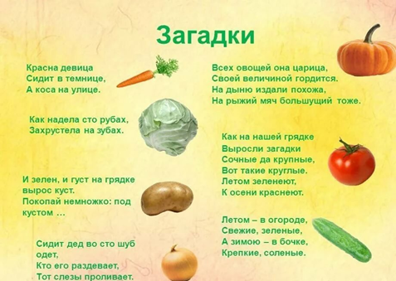
-Назовите одним словом, что нашли в мешочке? (овощи)
-А одинаковые ли они?
-Чем они отличаются? (по цвету, форме, величине, вкусу…)
-Как их собирают? (срывают, выкапывают, срезают…)
-Что можно приготовить из овощей? (пюре, суп, салат, сок, икру, голубцы…)
2. Пальчиковая гимнастика «Овощи»
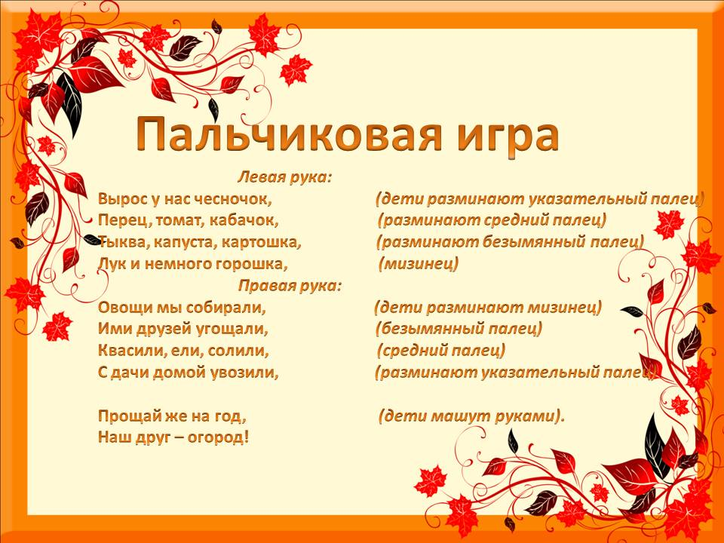
3 Дидактическая игра "Разложи овощи в корзины"
Цель: учить различать и соотносить предметы по величине, закрепить понятия: большой-маленький, один-много.
Ход игры: Учитель просит помочь ему собрать урожай. Показывает две корзинки, уточняет размер корзин. Дает задание: В большую корзину надо собрать большие плоды. в маленькую – маленькие.
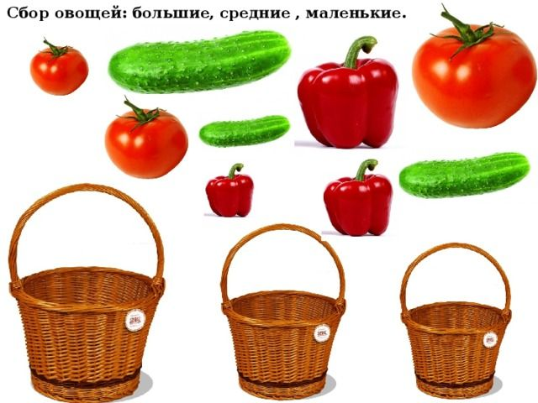
4. Физкультминутка
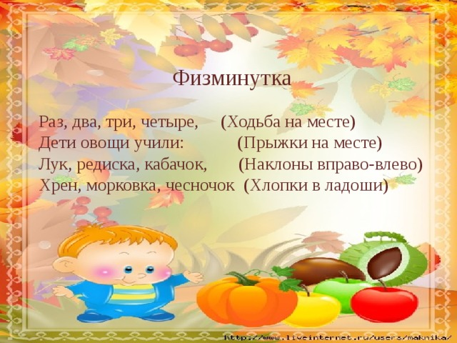
5. «Холодная - горячая»
- Лото «Что бывает холодным - горячим?»
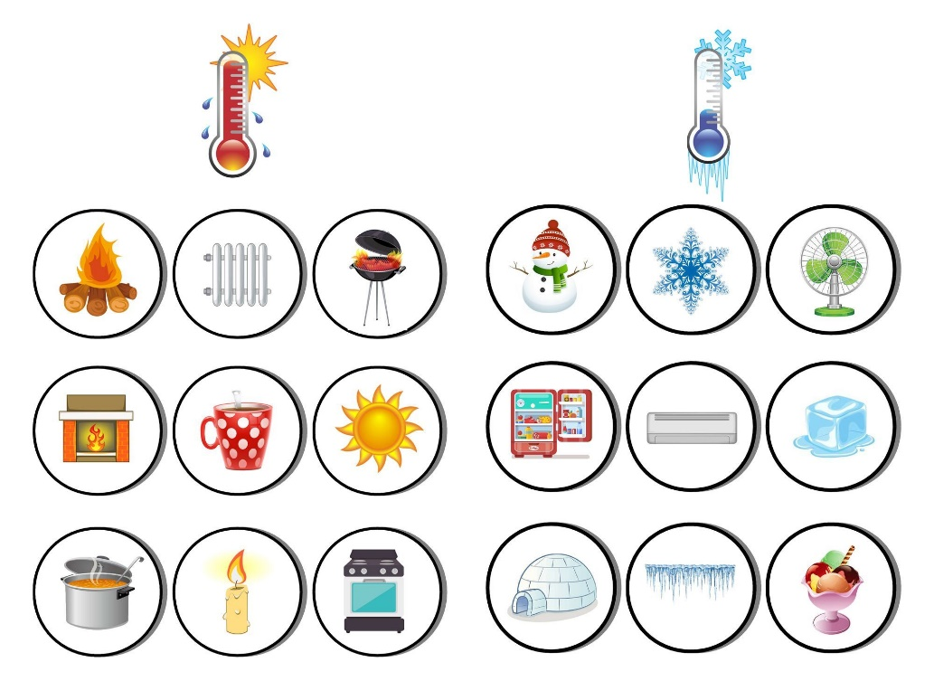
- -Определи : «Какая течёт вода из крана?»
6.«Мокрая – сухая»
- «Какая одежда мокрая?»- определи на ощупь
- «Какая одежда мокрая на картинке» (Почему ты так решил?)
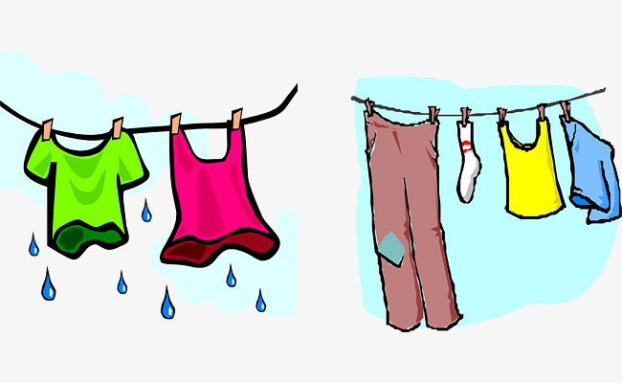
- Игры с песком (песок, 2 ведёрка – Определи на ощупь, где песок мокрый).
-На сухом песке нарисуй солнышко.
- Построй замок из мокрого песка.

